Итоговая контрольная работа по географии _9 класс
ВАРИАНТ 1.

1. Численность населения какой из перечисленных стран наименьшая?
1) Индонезия | 3) Индия
2) США | 4) Австралия
2. Какая из перечисленных областей имеет выход к Государственной границе Российской Федерации?
1) Пензенская | 3) Брянская
2) Свердловская | 4) Новгородская
3. Для какого из перечисленных регионов России характерен муссонный климат умеренного пояса?
1) Калининградская область | 3) Мурманская область
2) Ямало-Ненецкий АО | 4) Приморский край
4. С сейсмичностью и подводным вулканизмом тесно связана опасность возникновения огромных морских волн — цунами, под угрозой которых находятся территории прибрежных городов и других населённых пунктов. В какой из перечисленных стран необходима работа специальных служб по предупреждению населения о цунами?
1) Швеция | 3) Япония
2) Испания | 4) Алжир
5. Какой из перечисленных портов Северного морского пути является незамерзающим?
1) Мурманск | 3) Хатанга
2) Диксон | 4) Тикси

Задания 6, 7 выполняются с использованием приведённой ниже таблицы.

Демографические показатели отдельных регионов РФ в 2007 г.
Регион | Общая численность населения, тыс. чел. | Рождаемость, %₀ | Естественный прирост, %₀
Ивановская область | 1088 | 9,0 | -11,0
Республика Коми | 975 | 11,1 | -2,7
Республика Дагестан | 2659 | 15,3 | 8,7
Новосибирская область | 2670 | 10,6 | 0
6. Используя данные таблицы, определите, в каком из перечисленных регионов наблюдался наибольший естественный прирост.
1) Новосибирская область | 3) Ивановская область
2) Республика Дагестан | 4) Республика Коми
7. Используя данные таблицы, определите смертность населения в Ивановской области в 2007 г. в %о. Ответ запишите в виде числа.
Ответ________ %₀.
8. В каком из перечисленных регионов России средняя плотность населения наибольшая?
1) Чукотский АО | 3) Ханты-Мансийский АО — Югра
2) Нижегородская область | 4) Хабаровский край

9. Усиление «парникового эффекта» в настоящее время большинство учёных объясняют тем, что в атмосфере
1) уменьшается содержание озона
2) увеличивается содержание азота
3) увеличивается содержание углекислого газа
4) уменьшается содержание кислорода
10. В каком из высказываний содержится информация о миграции населения?
1) В России, так же как и в мире, городской образ жизни получает все большее распространение.
2) Количество людей, въезжающих в Россию на постоянное место жительства из других государств, постоянно увеличивается.
3) Западная и центральная части Европейской России наиболее плотно заселены и урбанизированы.
4) В России в течение 2008 г. родилось 1 713947 человек, умерло — 2 075954 человека.
11. Прочтите текст и ответьте на вопрос: мы проехали от Средиземного моря до побережья Бискайского залива. И вот, наконец, конечный пункт нашего путешествия — город Ла-Рошель. В нём расположен порт прогулочных яхт. По узким улочкам мы проехали туда. Был тёплый летний день. Дул лёгкий бриз. Водное пространство залива было заполнено яхтами.
В каком направлении дуют дневные бризы и почему они образуются на побережье океана? Укажите две причины.
Ответ запишите в бланке, указав сначала номер задания.
12. Расположите перечисленные города в порядке увеличения их численности населения. Запишите в бланк получившуюся последовательность букв.
А) Кострома
Б) Тольятти
В) Нижний Новгород
13. Определите, какой город в России имеет географические координаты 72°с.ш. и 129°в.д.
Ответ_________________________.
Задания 14 - 15 выполняются с использованием приведённой ниже карты.
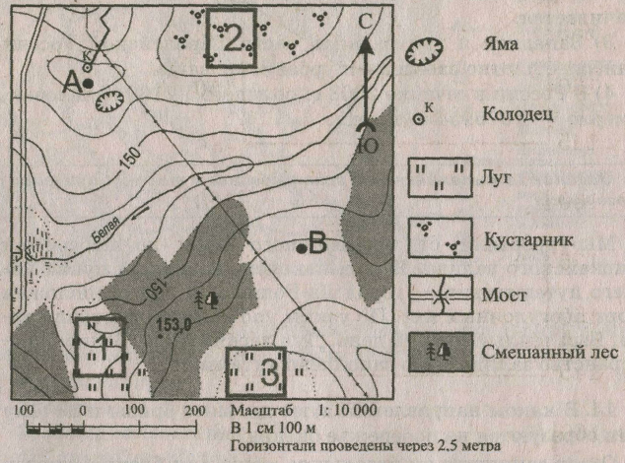

14. Определите по карте расстояние на местности по прямой от отметки с высотой 153,0 до колодца. Измерение проводите между центрами условных знаков. Полученный результат округлите до десятков метров. Ответ запишите в виде числа.
Ответ:______________ м.
15. Определите по карте, в каком направлении от моста через реку Белая находится точка с высотой 153,0.
Ответ:_______________.

Задания 16, 17 выполняются с использованием приведённого ниже текста

АО «Котласский ЦБК» — «Котласский целлюлозно-бумажный комбинат» (юг Архангельской области, город Коряжма) — крупнейшее в России предприятие по комплексной безотходной химической переработке древесины хвойных и лиственных пород. Котласский ЦБК вырабатывает более миллиона тонн целлюлозы разных видов, сотни тысяч тонн печатной и технической бумаги, картона, древесно-волокнистые плиты и другие виды продукции.
16. Картами какого экономического района России нужно воспользоваться для того, чтобы определить местоположение г. Коряжма?
1) Уральского | 3) Западно-Сибирского
2) Северного | 4) Дальневосточного
17. Объясните, какие две особенности Архангельской области, способствовали размещению в г. Коряжма целлюлозно-бумажного комбината. Ответ запишите в бланке, указав сначала номер задания.
18. Туристические фирмы разных регионов России разработали слоганы (рекламные лозунги) для привлечения туристов в свои регионы. Установите соответствия, соответствующие выбранным ответам.
РЕГИОН | СЛОГАН
1) Ямало-Ненецкий АО  2) Камчатский край  3) Кабардино-Балкарская Республика  4) Свердловская область | А) Здесь можно побывать в Долине гейзеров и увидеть действующие вулканы!
 | Б) Окунитесь в полярную ночь, прокатитесь на собачьей и оленьей упряжках!
19. Расположите регионы России в той последовательности, в которой их жители встречают Новый год. Запишите в бланк получившуюся последовательность букв.
А) Смоленская область
Б) Чукотский АО
В) Омская область
20. Определите регион России по его краткому описанию.
Республика расположена в Азиатской части страны. На юге граница совпадает с Государственной границей Российской Федерации. Республика богата полезными ископаемыми: здесь имеются крупные залежи свинцово-цинковых, молибденовых, вольфрамовых, урановых руд, а также месторождения угля и многих других полезных ископаемых. На территории Республики находится около 60% береговой линии самого глубокого пресноводного озера в мире.
Ответ: Республика __________________________.

21. Определите экономический район по набору характеристик:
а) В состав района входят только области.
б) Это индустриальное ядро России.
в) Отраслями специализации являются точное и наукоемкое машиностроение, химическая и текстильная промышленности.

22. Определите экономический район по набору характеристик:
а) Это район нефти, газа и угля.
б) Значительная часть района заболочена.
в) Распространен «вахтовый» метод работы.

23. Определите экономический район по набору характеристик:
а) Это самый многонациональный район России.
б) На юге района распложены горы.
в) Большая часть населения живет в станицах и аулах.

24. Определите экономический район по набору характеристик:
а) богатые минеральные ресурсы;
б) металлургическая база - старейшая в стране;
в) развито тяжелое машиностроение;
г) основная проблема - экологическая.

25. Назовите термин: насильственное переселение народов, людей - это …

26. Назовите термин: возвращение мигрантов на Родину - это …

27. Назовите термин: рост и развитие пригородной зоны крупных городов - это …

28. Назовите термин: группы близкорасположенных городов, объединенных тесными связями (трудовыми, культурно-бытовыми, производственными, инфраструктурными) - это …

29. Назовите термин: производственные связи между предприятиями, выпускающими совместную продукцию - это …

30. Назовите термин: вывоз товаров и услуг - это …
ВАРИАНТ 2.

1. Численность населения какой из перечисленных стран наименьшая?
1) Бразилия | 3) Греция
2) США | 4) Индия
2. С каким из перечисленных государств Россия имеет сухопутную границу?
1) Иран | 3) Болгария
2) Швеция | 4) Грузия
3. В каком из перечисленных городов выпадает наибольшее количество атмосферных осадков?
1) Омск | 3) Астрахань
2) Якутск | 4) Калининград
4. В каком из перечисленных городов России имеется крупный центр переработки нефти?
1) Новый Уренгой | 3) Мурманск
2) Омск | 4) Сосногорск
5. В каком из перечисленных регионов России площади, занятые посевами льна, больше?
1) Воронежская область | 3) Магаданская область
2) Рязанская область | 4) Вологодская область

Задания 6, 7 выполняются с использованием приведённой ниже таблицы.
Международная миграция
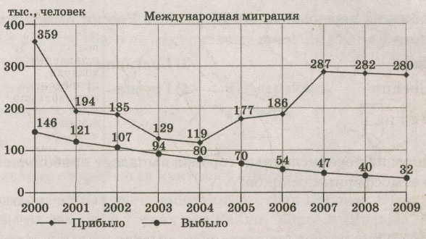
6. Используя данные рисунка, определите, в каком из перечисленных годов в Россию на постоянное жительство въехало большее количество людей?
1) 2001г. | 3) 2007г.
2) 2002г. | 4) 2009г.
7. Используя данные рисунка, определите, миграционный прирост населения России в 2001 году (тыс. чел.). Ответ запишите в виде числа.
Ответ: ____________тыс. человек.
8. Определите, к традиционным занятиями, какого из перечисленных народов России относится оленеводство, охота, рыболовство?
1) осетины | 3) калмыки
2) кабардинцы | 4) манси
9. Примером негативного воздействия на состояние окружающей среды является:
1) рекультивация терриконов
2) захоронение ядерных отходов в густозаселенной зоне
3) перевод ТЭС с угля на природный газ
4) широкое развитие транспорта на электрической тяге
10. В каком из следующих утверждений содержится информация о миграциях населения России?
1) На Крайнем Севере России проживает лишь 10 млн. человек.
2) Большинство городов России находится в пределах главной полосы расселения.
3) В начале 1990-х годов начался сильный отток населения с Дальнего Востока.
4) В возрастной структуре населения России возрастает доля лиц старших возрастов.
11. Прочтите текст и ответьте на вопрос: 26 апреля 1966 года в 5 часов 23 минуты по местному времени в Ташкенте произошло разрушительное землетрясение. Магнитуда его в очаге составила не более 5,2 балла по шкале Рихтера, но сейсмический эффект на земной поверхности в эпицентре превысил 8 баллов (по 12-балльной шкале сейсмической интенсивности). Разрыв пород в очаге простирался по глубине от 2-3 до 8-9 километров под самым центром столицы Узбекистана. Небольшое число пострадавших (8 погибших и несколько сот травмированных) в городе с миллионным населением обязано преобладанию вертикальных (а не горизонтальных) сейсмических колебаний, что предотвратило полный обвал даже ветхих глинобитных домов.
Почему в районе Узбекистана происходят землетрясения? Укажите две причины.
12. Расположите перечисленные ниже города в порядке увеличения в них численности населения. Запишите в бланк получившуюся последовательность букв.
А) Санкт-Петербург
Б) Брянск
В) Новосибирск
13. Определите, какой город в России имеет географические координаты 63° с.ш. и 54° в.д.
Задания 14 - 15 выполняются с использованием приведённой ниже карты.
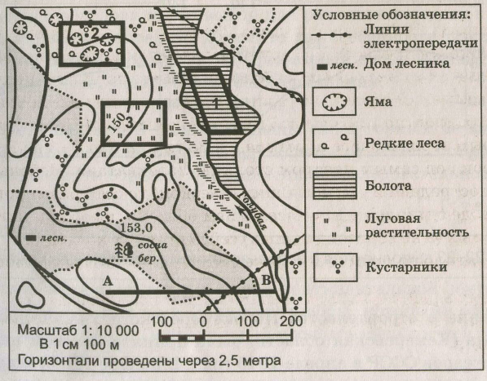
14. Определите по карте расстояние на местности по прямой от точки В до дома лесника. Измерение проводите между центрами условных знаков. Полученный результат округлите до десятков метров. Ответ запишите цифрами.
Ответ:____________ м.
15. Определите по карте, в каком направлении от домика лесника находится точка В. Ответ:_____________.

Задания 16, 17 выполняются с использованием приведённого ниже текста

Решение о строительстве Новокемеровского химического комбината (Кемеровская область) было принято Советом народных комиссаров СССР в апреле 1945 года. В ноябре 1958 года вступила в эксплуатацию первая очередь цеха по производству азотной кислоты, в январе 1959-го вошел в строй цех аммиачной селитры. Период строительства и ввода в эксплуатацию новых мощностей предприятия в основном был завершен в 1978 году. Последующие годы вплоть до 1985-го были периодом коренной реконструкции и технического перевооружения. В марте 1993-го предприятие было преобразовано в акционерное общество «Азот». Это были нелегкие годы для страны, промышленность находилась в упадке. Только в июле 2000 года был осуществлен выход предприятия из банкротства. ОАО «Азот» — градообразующее предприятие. Мощнейший производственный комплекс выпускает более 40 наименований продукции. Почти 50 процентов продаж предприятия приходится на экспорт — в Китай, Америку, Западную Европу, страны Азиатско-Тихоокеанского региона.
16. Картами какого экономического района нужно воспользоваться для того, чтобы изучить территорию, на которой будет реализован названный в тексте проект?
1) Северного | 3) Восточно-Сибирского
2) Поволжского | 4) Западно-Сибирского
17. Какие две особенности природно-ресурсной базы и хозяйства города Кемерово обусловили его выбор для размещения здесь производства азотных удобрений? Укажите две особенности природно-ресурсной базы и хозяйства. Ответ запишите в бланке, указав сначала номер задания.
18. Туристические фирмы разных регионов России разработали слоганы (рекламные лозунги) для привлечения туристов в свои регионы.
Установите соответствия, соответствующие выбранным ответам.
РЕГИОН | СЛОГАН
1) Пермский край  2) Республика Карелия  3) Тульская область  4) Ленинградская область | А) Посети город оружия, самоваров и пряников
 | Б) Выборг и Кронштадт - города военной истории России
19. Расположите регионы страны в той последовательности, в которой их жители встречают Новый год. Запишите в бланк получившуюся последовательность цифр.
1) Саратовская область
2) Курганская область
3) Кемеровская область
20. Определите регион России по его краткому описанию.
Территория этой области, расположенной на берегу моря, равнинная и низменная. В этническом составе преобладают русские, хотя в названиях географических объектов много немецких названий. Половина всего населения области сосредоточена в областном центре. Главные отрасли специализации — рыбная, машиностроительная и целлюлозно-бумажная. В перспективе морские порты области могут обслуживать потребности не только России, но и некоторых европейских стран. В области развита сеть курортов. Здесь создана открытая торговая зона.
Ответ: ______________ область.
21. Определите экономический район по набору характеристик:
а) на востоке района находятся месторождения угля, нефти и газа;
б) имеются крупные запасы лесных ресурсов;,
в) на юге района - область, которая славится производством Масла;
г) на северо-западе района находится незамерзающий порт.

22. Определите экономический район по набору характеристик:
а) район отличается многонациональным составом населения;
б) население размещается неравномерно;
в) высокая плотность сельского населения;
г) АПК и рекреационное хозяйство - ведущие отрасли хозяйства.

23. Определите экономический район по набору характеристик:
а) Это самый маленький по площади район.
б) Важнейшая отрасль специализации - машиностроение.
в) Крупнейший город района - морской порт.

24. Определите экономический район по набору характеристик:
а) На западе района ведется добыча руд, а на востоке - топлива (угля, нефти, газа).
б) Коренное население района относится к финно-угорской группе.
в) Здесь недавно начата добыча алмазов.

25. Назовите термин: резкое снижение численности в стране - это …

26. Назовите термин: выезд из страны - это …

27. Назовите термин: миграционная группа населения, вынужденная переселится в другую страну или район в связи с военными, межнациональными, религиозными конфликтами - это …

28. Назовите термин: рост городов, городского населения и городского образа жизни - это …

29. Назовите термин: совокупность групп отраслей, выполняющих общую народнохозяйственную функцию - это …

30. Назовите термин: соединение научных центров с наукоемкими предприятиями промышленности для внедрения научных достижений - это …

